**УНГАР Ботагөз Есімханқызы,**

**№131 жалпы орта білім беретін мектебінің 8«Б» сынып оқушысы.**

**Жетекшісі: ИРИСМЕТОВА Камила Эргешбаевна.**

**Шымкент қаласы**

* Шымкент қаласы білім басқармасының **«ДАРЫН»** орталығы ұйымдастыруымен жалпы білім беретін пәндер бойынша 7-8 сынып оқушыларына арналған Республикалық олимпиаданың екінші (қалалық) кезеңінен математика пәнінен 8 «Б» сынып оқушы Унгар Ботагөз Есімханқызы ІІ дәрежелі Дипломмен марапатталды.

Жетекшісі: **ИРИСМЕТОВА Камила Эргешбаевна**.

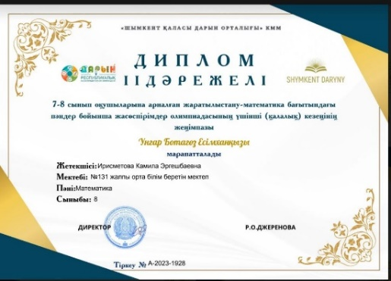

* **Математика пәнінен** Республикалық **«ALTYN QYRAN – ерекше дарын иесі»** зияткерлік байқауынан Жақсылық Гаухар БАС ЖҮЛДЕ мен марапатталды.

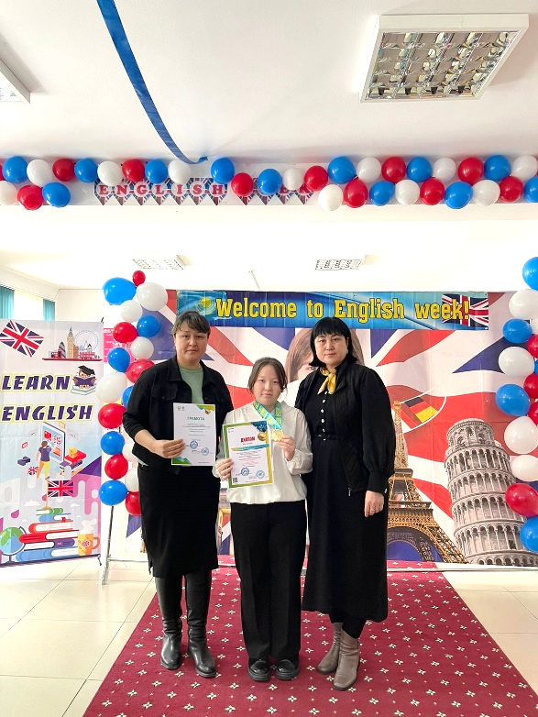

* Жалпы орта білім беретін мектеп оқушылары арасында математика пәні бойынша өткен «JAS DARYN» зияткерлік байқауының жеңімпазы Унгар Ботагөз БАС ЖҮЛДЕ мен марапатталды.
* «ДАРЫН» Республикалық ғылыми-практикалық орталығы ұйымдастырған «Ақбота» зияткерлық олимпиадасынан 8 сынып оқушалары қатысып жүлделі І дәрежелі Дипломмен 6 оқушы марапатталды: ІІ дәрежелі Дипломмен 2 оқушы марапатталды.

Жетекшісі: **ИРИСМЕТОВА Камила Эргешбаевна.**

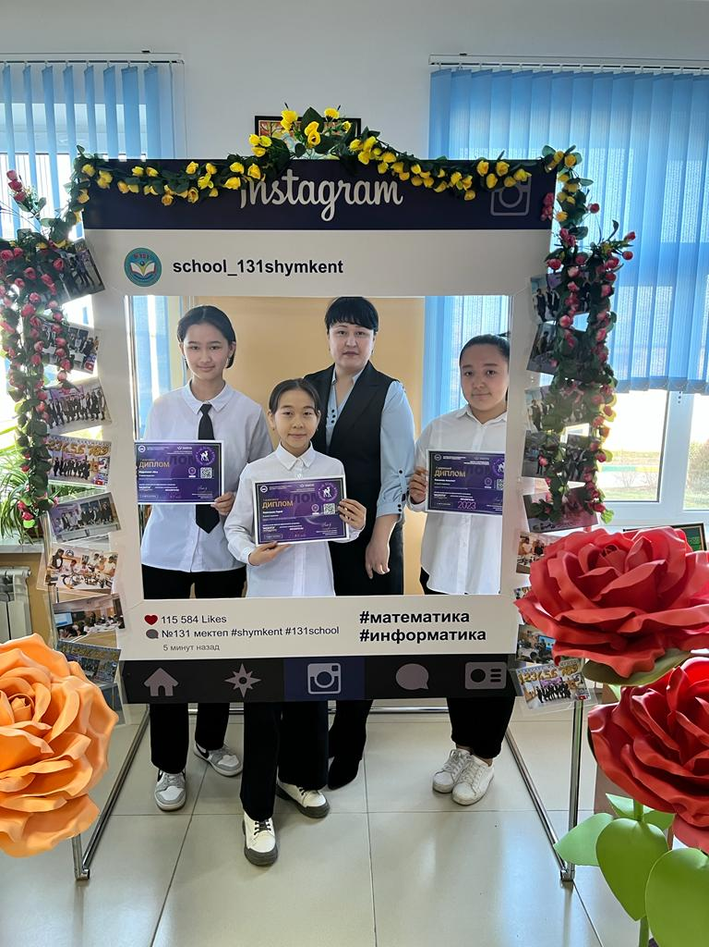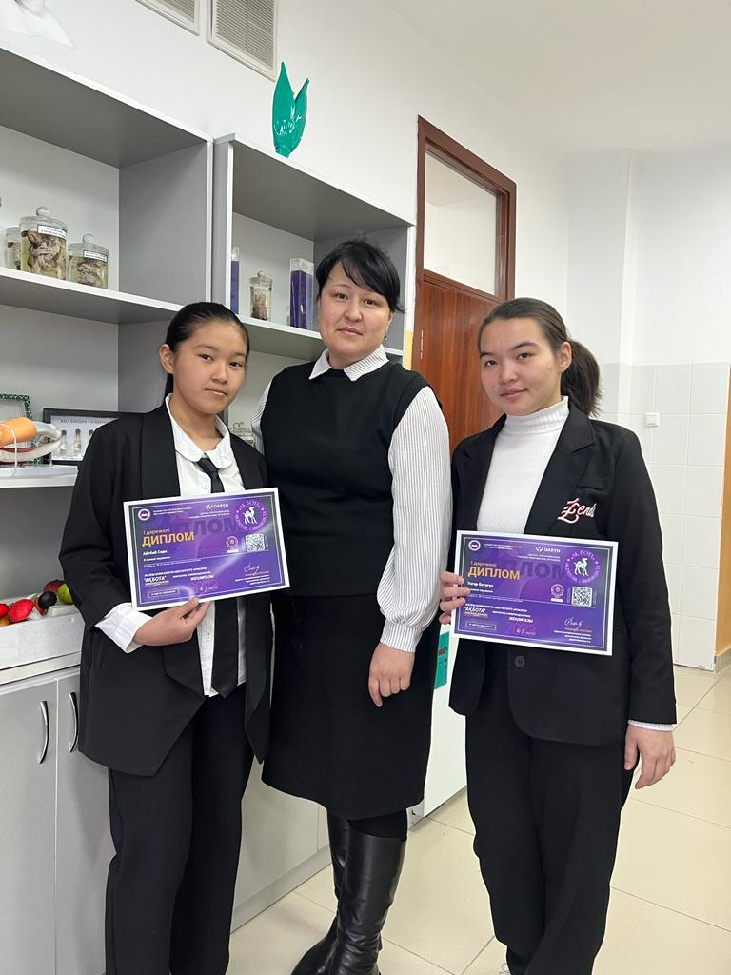

* «ДАРЫН» Республикалық ғылыми-практикалық орталығы ұйымдастырған «Кенгуру» зияткерлық олимпиадасынан оқушалары қатысып, жүлделі І дәрежелі Дипломмен Унгар Ботагөз, Жақсылық Гаухар, Мирзаева Инкар, Касенова Асылзат марапатталды.

